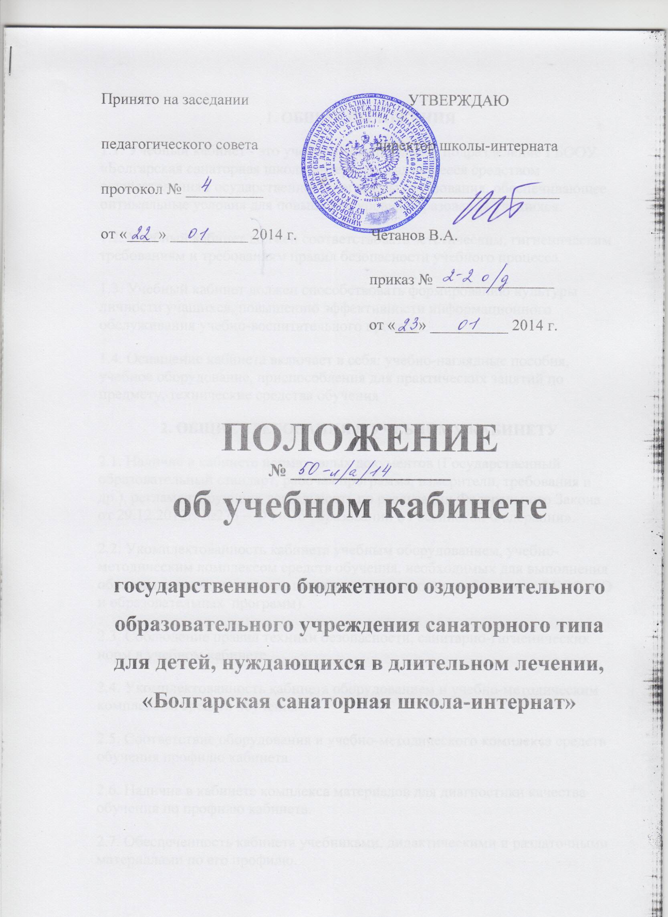
1. ОБЩИЕ ПОЛОЖЕНИЯ
1.1. Учебный кабинет - это учебно-воспитательное подразделение ГБООУ «Болгарская санаторная школа-интернат», являющееся средством осуществления Государственной программы образования, обеспечивающее оптимальные условия для повышения уровня образования учащихся.
1.2. Учебный кабинет должен соответствовать эстетическим, гигиеническим требованиям и требованиям правил безопасности учебного процесса.
1.3. Учебный кабинет должен способствовать формированию культуры личности учащихся, повышению эффективности информационного обслуживания учебно-воспитательного процесса.
1.4. Оснащение кабинета включает в себя: учебно-наглядные пособия, учебное оборудование, приспособления для практических занятий по предмету, технические средства обучения
2. ОБЩИЕ ТРЕБОВАНИЯ К УЧЕБНОМУ КАБИНЕТУ
2.1. Наличие в кабинете нормативных документов (Государственный образовательный стандарт, рабочая программа, измерители, требования и др.), регламентирующих деятельность по реализации Федерального Закона от 29.12.2012г. №273 – ФЗ «Об образовании в Российской Федерации».
2.2. Укомплектованность кабинета учебным оборудованием, учебно-методическим комплексом средств обучения, необходимых для выполнения образовательной программы школы (в соответствии требованиям ФГОС, СО и образовательных программ).
2.3. Соблюдение правил техники безопасности, санитарно-гигиенических норм в учебном кабинете.
2.4. Укомплектованность кабинета оборудованием и учебно-методическим комплексом средств обучения.
2.5. Соответствие оборудования и учебно-методического комплекса средств обучения профилю кабинета.
2.6. Наличие в кабинете комплекса материалов для диагностики качества обучения по профилю кабинета.
2.7. Обеспеченность кабинета учебниками, дидактическими и раздаточными материалами по его профилю.
2.8. Наличие в кабинете стендового материала:
• уголок класса;
• материалы для итоговой аттестации;
• рекомендации по выполнению домашних работ;
• рекомендации по подготовке к различным формам учебно-познавательной деятельности (практикум, семинар, лабораторная работа, тестирование, зачет, собеседование, экзамен).
2.9. Соблюдение эстетических требований к оформлению кабинета.
2.10. Расписание работы учебного кабинета.
3. ТРЕБОВАНИЯ К ДОКУМЕНТАЦИИ КАБИНЕТА
3.1. В учебном кабинете должны быть документы:
- паспорт учебного кабинета;
- правила техники безопасности работы в учебном кабинете и журнал инструктажа учащихся по технике безопасности;
- правила пользования учебным кабинетом обучающимися;
- график занятости кабинета;
- акт о готовности кабинета к учебному году.
4. ТРЕБОВАНИЯ К СТРУКТУРЕ ПАСПОРТА УЧЕБНОГОКАБИНЕТА
4.1. Титульный лист.
4.2. Требования к оснащению кабинета с указанием, на основании чего эти требования разработаны.
4.3. Перечень имеющегося в кабинете оборудования по форме:
- № п\п;
- наименование объектов и средств материально-технического обеспечения;
- количество;
- год приобретения.
4.4. Перспективный план развития кабинета.
- задачи на учебный год: обновление дидактических материалов, составление опорных конспектов, мероприятия по обеспечению сохранности материально-технической базы кабинета;
- что необходимо сделать по оформлению и ремонту кабинета;
- что необходимо приобрести для кабинета в течение 5 лет.
4.5. Заявка на приобретение оборудования по форме:

ЗАЯВКА
Для оснащения кабинета учебно-наглядным оборудованием в соответствии с требованиями к кабинету ______________20__ г необходимо приобрести:
№ п/п
наименование
количество
(шт.)
Дата ____________
____________________________________________
Подпись расшифровка подписи
5. ОЦЕНКА ДЕЯТЕЛЬНОСТИ КАБИНЕТА.
5.1. Наличие паспорта кабинета .
5.2. Укомплектованность кабинета необходимым учебным оборудованием (в соответствии с перечнем).
5.3. Порядок хранения оборудования в кабинете.
5.4. Порядок систематизации и хранения учебников, справочно-информационной, научно-популярной, художественной литературы, учебных и дидактических пособий для самостоятельных работ и практических занятий, сборников задач и упражнений.
5.5. Культура оформления стендовых материалов, привлекательность их содержания.
5.6. Наличие и состояние ТСО, обеспечение условий для их использования и хранения в кабинете.
5.7. Соблюдение определённого (единого) стиля в оформлении кабинета.
6. ПРАВИЛА ПОЛЬЗОВАНИЯ УЧЕБНЫМ КАБИНЕТОМ
6.1. Кабинет должен быть открыт за 15 минут до начала занятий.
6.2. Учащиеся должны находиться в кабинете только в присутствии учителя.
6.3. Кабинет должен проветриваться каждую перемену.
6.4. Учитель должен организовывать уборку кабинета по окончании занятий в нем.
6.5. Генеральная уборка должна проводиться в классе каждую неделю в пятницу.
7. СОБЛЮДЕНИЕ ПРАВИЛ ТЕХНИКИ БЕЗОПАСНОСТИ И НОРМАТИВНЫХ САНИТАРНО-ГИГИЕНИЧЕСКИХ ТРЕБОВАНИЙ.
7.1. Наличие инструкций по технике безопасности, журнала инструктажей с учащимися по соблюдению норм ТБ. Наличие противопожарного инвентаря, аптечки (для учебных мастерских, лабораторий и кабинетов, в которых оно необходимо).
7.2. Чистота помещения и мебели.
7.3. Наличие в кабинете комнатных растений и их размещение согласно нормам СанПиН.

Акт
о готовности кабинета _________________к учебному году
I. Наличие в кабинете необходимой документации
• паспорта кабинета,
• инструкции о правилах техники безопасности,
• плана работы кабинета на учебный год.
II. Учебно-методическое обеспечение кабинета
1. Укомплектованность:
• учебным оборудованием;
• учебно-методическими комплексами (методической литературой, книгами для учителя, рабочими тетрадями);
• техническими средствами обучения.
2. Наличие комплекта:
• дидактических материалов;
• типовых заданий;
• тестов;
• текстов контрольных работ;
• раздаточных материалов;
• слайдов;
• таблиц;
• учебников;
• других материалов.
III. Оформление кабинета
1. Оптимальность организации пространства кабинета:
• места педагога;
• ученических мест.
2. Наличие постоянных и сменных учебно-информационных стендов. Стенды дают:
• рекомендации по выполнению домашних работ;
• рекомендации по подготовке к различным формам учебно-познавательной деятельности (практикум, семинар, лабораторная работа, тестирование, зачет, коллоквиум, собеседование, экзамен).
IV. Соблюдение в кабинете:
1. Правил техники безопасности.
2. Санитарно-гигиенических норм:
• состояние мебели;
• состояние кабинета в целом (пол, стены, окна).

